Logowanie i rejestracja

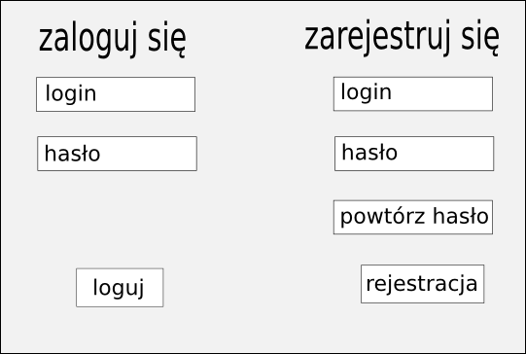
1 | Pole loginu do logowania | Wpisuje się tu login istniejącego użytkownika.
2 | Pole hasła do logowania | Wpisuje się tu hasło istniejącego użytkownika.
3 | Przycisk logowania | Po jego wciśnięciu system weryfikuje wprowadzony login i hasło i przechodzi do widoku 2.
4 | Pole loginu do rejestracji | Wpisuje się tu login nowego użytkownika.
5 | Pole hasła do rejestracji | Wpisuje się tu hasło nowego użytkownika.
6 | Pole “powtórz hasło” | Wpisuje się tu to samo hasło co w polu hasła do rejestracji.
7 | Przycisk rejestracji | Po jego wciśnięciu system weryfikuje wprowadzony login i hasło i przechodzi do widoku.

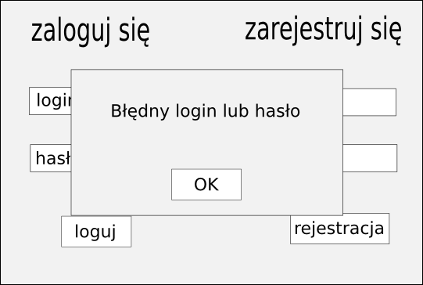
1 | Potwierdzenie otrzymania komunikatu o błędzie | Po wciśnięciu przycisku okno błędu zamyka się (powrót do widoku 1).

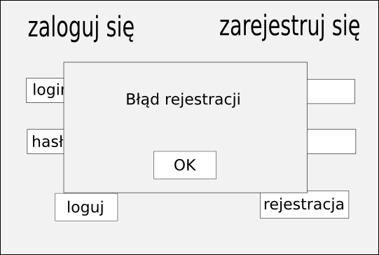
1 | Potwierdzenie otrzymania komunikatu o błędzie | Po wciśnięciu przycisku okno błędu zamyka się (powrót do widoku 1).

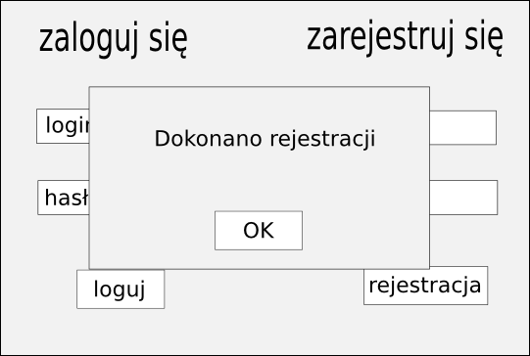
1 | Potwierdzenie otrzymania komunikatu o dokonaniu rejestracji. | Po wciśnięciu przycisku okno potwierdzenia rejestracji zamyka się (powrót do widoku 1).

Scenariusz działania
- Logowanie
- Użytkownik wprowadza login (obiekt 1).
- Użytkownik wprowadza hasło (obiekt 2).
- Użytkownik klika przycisk “loguj” (obiekt 3).
- Użytkownik przechodzi do ekranu głównego programu.
Scenariusz alternatywny:
- Użytkownik wprowadza błędny login lub hasło.
- Wyświetla się komunikat o błędzie (widok 2).

- Rejestracja
- Użytkownik wprowadza login (obiekt 4).
- Użytkownik wprowadza hasło (obiekt 5).
- Użytkownik wprowadza hasło ponownie (obiekt 6).
- Użytkownik klika przycisk “rejestracja” (obiekt 7).
- System dokonuje rejestracji nowego ucznia.
- Wyświetla się komunikat o potwierdzeniu rejestracji.
Scenariusz alternatywny:
- Użytkownik wprowadza istniejący login, login w błędnym formacie, nie wprowadza hasła, bądź błędnie powtarza hasło.
- Wyświetla się komunikat o błędzie.

Zapisywanie się na zajęcia

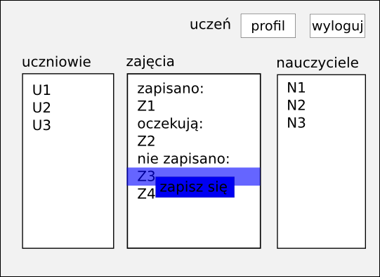
1 | Opcja zapisu na zajęcia | Po wciśnięciu opcji użytkownik zostaje zapisany na zajęcia.
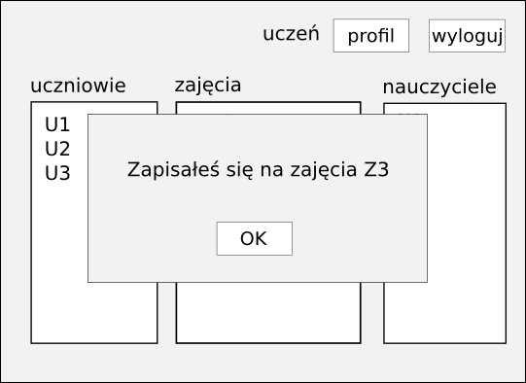
1 | Potwierdzenie komunikatu o zapisaniu na zajęcia | Po wciśnięciu przycisku “OK” użytkownik wraca do okna głównego.

Scenariusz działania
- Użytkownik klika prawym przyciskiem myszy na zajęciach, na które chce się zapisać.
- Użytkownik klika lewym przyciskiem myszy na opcji “zapisz się”.
- Wyświetla się potwierdzenie zapisu.
Scenariusz alternatywny:
- Wyświetla się komunikat o błędzie.

Uczestnictwo w zajęciach
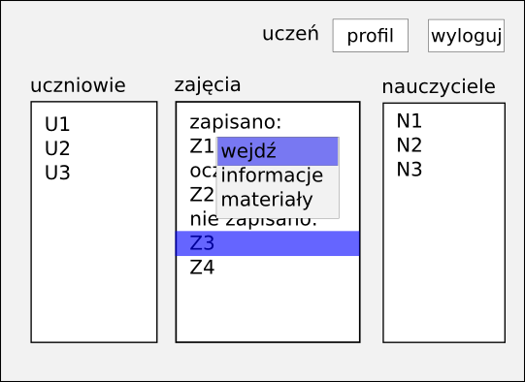
1 | Opcja uczestnictwa w zajęciach | Po wybraniu opcji użytkownik uczestniczy w zajęciach (jako prowadzący, lub jako uczeń).

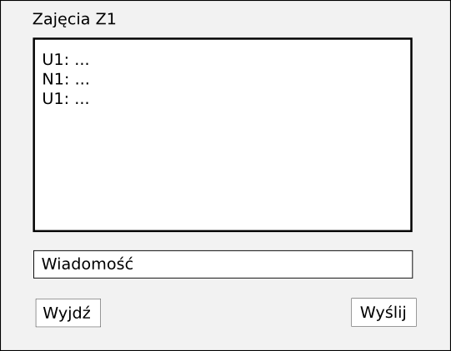

1 | Okno wyświetlania wiadomości | Wyświetlają się w nim wiadomości od użytkowników.
2 | Pole wprowadzania wiadomości | Wpisuje się w nim nowe wiadomości.
3 | Przycisk wysłania wiadomości | Po jego wciśnięciu wiadomość z pola wysyłania wiadomości zostaje wysłana do odbiorców.
4 | Przycisk wyjścia | Po jego wciśnięciu następuje powrót do okna głównego.

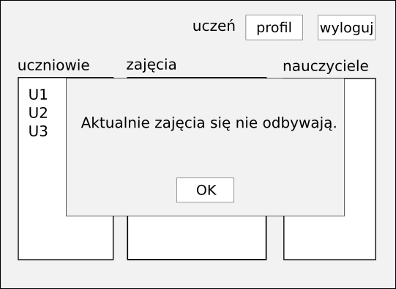

1 | Przycisk potwierdzenia otrzymania komunikatu | Po jego wciśnięciu następuje powrót do okna głównego.

Scenariusz działania
- Użytkownik klika prawym przyciskiem myszy na zajęciach, w których chce uczestniczyć.
- Użytkownik klika lewym przyciskiem myszy na opcji “wejdź”.
- Użytkownik przechodzi do okna komunikatora.
- Po odbyciu lekcji, Użytkownik klika lewym przyciskiem myszy na opcji “wyjdź”.
Scenariusz alternatywny:
- Wyświetla się komunikat o nieodbywaniu się zajęć.

Komunikacja z użytkownikami

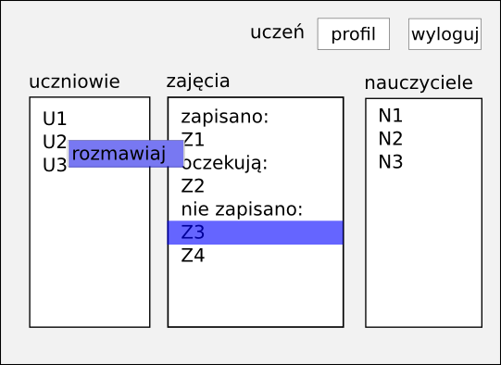
1 | Opcja uczestnictwa w zajęciach | Po wybraniu opcji otwiera się okno komunikatora.

1 | Okno wyświetlania wiadomości | Wyświetlają się w nim wiadomości od użytkowników.
2 | Pole wprowadzania wiadomości | Wpisuje się w nim nowe wiadomości.
3 | Przycisk wysłania wiadomości | Po jego wciśnięciu wiadomość z pola wysyłania wiadomości zostaje wysłana do odbiorców.

Scenariusz działania
- Użytkownik klika prawym przyciskiem myszy na użytkowniku, z którym chce rozmawiać.
- Użytkownik klika lewym przyciskiem myszy na opcji “rozmawiaj”.
- Użytkownik przechodzi do okna komunikatora.
- Po odbyciu rozmowy, Użytkownik klika lewym przyciskiem myszy na opcji “wyjdź”.

Udostępnianie/pobieranie materiałów

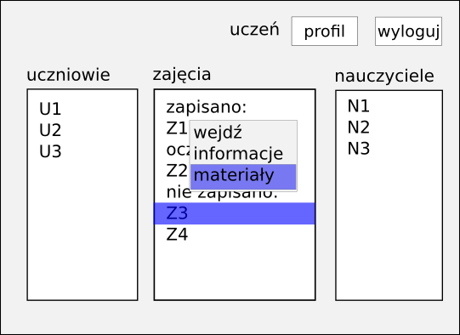

1 | Opcja zarządzania materiałami | Po wybraniu opcji otwiera się okno zarządzania materiałami.

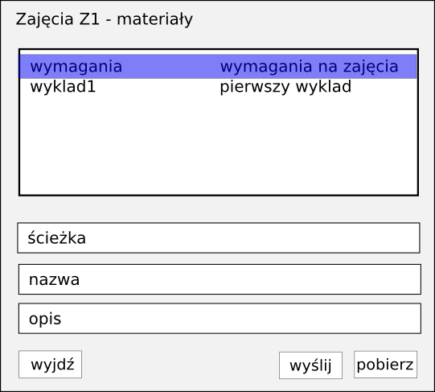

1 | Lista plików | Lista plików wraz z ich opisem i właścicielem.
2 | Pole wyboru pliku dyskowego | Wybiera się w nim plik, który chce się udostępnić.
3 | Pole nazwy pliku | Wybiera się w nim nazwę dla pliku.
4 | Pole opisu pliku | Wpisuje się w nim opis materiału.
5 | Przycisk pobrania pliku | Po kliknięciu przycisku odbywa się pobieranie wybranych plików.
6 | Przycisk uploadu pliku | Po kliknięciu przycisku plik zostaje umieszczony w bazie.
7 | Przycisk wyjścia | Po kliknięciu przycisku użytkownik powraca do okna głównego programu.
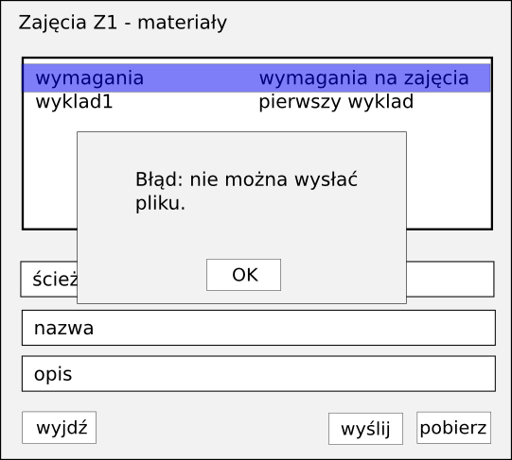

1 | Przycisk potwierdzenia otrzymania komunikatu | Po kliknięciu przycisku użytkownik powraca do okna zarządzania materiałami.

Scenariusz działania
Pobieranie plików
- Użytkownik klika prawym przyciskiem myszy na zajęciach, z których chce pobrać materiały.
- Użytkownik wybiera opcję zarządzania materiałami.
- Użytkownik przechodzi do okna zarządzania materiałami.
- Użytkownik wybiera pliki w polu wyboru.
- Użytkownik klika lewym przyciskiem myszy na przycisku pobrania pliku.
- Plik zostaje pobrany.
Umieszczanie plików
- Użytkownik klika prawym przyciskiem myszy na zajęciach, na których chce umieścić materiały.
- Użytkownik wybiera opcję zarządzania materiałami.
- Użytkownik przechodzi do okna zarządzania materiałami.
- Użytkownik wybiera plik dyskowy.
- Użytkownik wpisuje opis pliku.
- Użytkownik klika lewym przyciskiem myszy na przycisku uploadu pliku.
Scenariusz alternatywny
- Rozmiar pliku jest zbyt duży.
- Wyświetla się komunikat o błędzie.

Zakładanie nowych zajęć

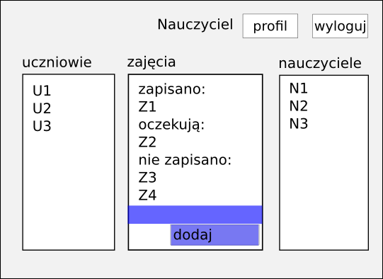

1 | Opcja zakładania nowego przedmiotu | Po wybraniu opcji użytkownik przechodzi do okna zakładania nowego przedmiotu.

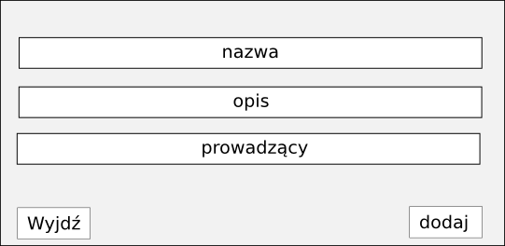

1 | Pole nazwy przedmiotu | Wpisuje się tu nazwę nowego przedmiotu
2 | Pole opisu przedmiotu | Wpisuje się tu opis przedmiotu
3 | Pole wyboru nauczyciela prowadzącego | Wybiera się tu nauczyciela prowadzącego przedmiot
4 | Przycisk potwierdzenia | Po kliknięciu przycisku zostaje założony nowy przedmiot.
5 | Przycisk wyjścia | Po kliknięciu przycisku użytkownik wraca do okna głównego programu.

Scenariusz działania:
- Użytkownik klika prawym przyciskiem myszy na listę zajęć.
- Użytkownik klika lewym przyciskiem myszy na opcji zakładania nowego przedmiotu.
- Użytkownik wpisuje nazwę nowego przedmiotu.
- Użytkownik wpisuje opis nowego przedmiotu.
- Użytkownik klika lewym przyciskiem myszy na przycisku potwierdzenia.
- Powstaje nowy przedmiot.
Scenariusz alternatywny:
- Przekroczony został limit zajęć w bazie.
- Wyświetlony zostaje komunikat o błędzie.

Dodawanie użytkownika

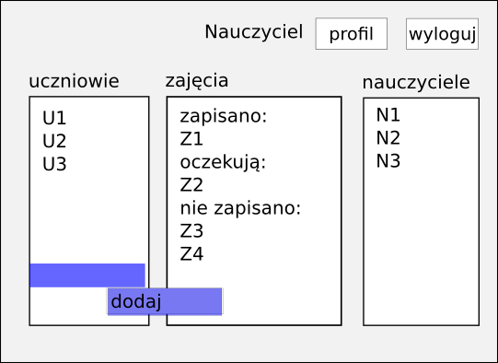

1 | Opcja dodawania użytkownika | Po kliknięciu przycisku użytkownik przechodzi do okna tworzenia nowego użytkownika.

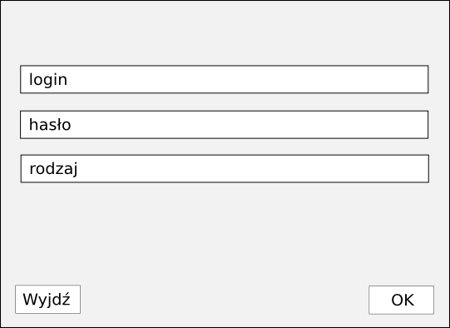

1 | Pole loginu | Użytkownik wprowadza tu login
2 | Pole hasła | Użytkownik wprowadza tu hasło
3 | Pole wyboru rodzaju konta | Użytkownik wybiera rodzaj konta nowego użytkownika (uczeń, nauczyciel, bądź administrator).
4 | Przycisk potwierdzenia operacji | Po kliknięciu przycisku nowe konto zostaje utworzone.
5 | Przycisk wyjścia | Po kliknięciu przycisku użytkownik powraca do okna głównego.

Scenariusz działania
- Użytkownik wprowadza login.
- Użytkownik wprowadza hasło.
- Użytkonwik wybiera rodzaj użytkownika.
- System dokonuje rejestracji nowego użytkownika.
- Wyświetla się komunikat o potwierdzeniu operacji.
Scenariusz alternatywny:
- Użytkownik wprowadza istniejący login, login w błędnym formacie, lub nie wprowadza hasła.
- Wyświetla się komunikat o błędzie.

